Im Auftrag von:
ROLEC Gehäuse-Systeme GmbH, Rinteln
11.11.2016
Neue Zubehöre von ROLEC für moderne Kommandogehäuse auf der SPS IPC Drives in Nürnberg
Griffig: Neues Handgriff-System zum praktischen Handling
Praktisch: Tastatur und Maus für die Anlagensteuerung passend ablegen
Rinteln. Verbessertes Handling für den Einsatz von Steuergehäusen versprechen die neuen Zubehöre, die ROLEC auf der Fachmesse SPS IPC Drives vom 22. bis 24. November 2016 auf dem Stand 320 in der Halle 5 präsentiert.
Für die hauseigenen multiPANEL Design-Gehäuse haben die Rintelner ein neues Handgriff-System entwickelt. Optisch im Look des Tragarmsystems profiPLUS gestaltet, können die Handgriffe wahlweise an den Seiten oder als Einzelgriff unterhalb des Gehäuses angebracht werden. Die ergonomische Form des Profilgriffes ermöglicht ein optimales Handling des Steuergehäuses. Dank der angeschrägten Bauform der Griffhalterung, die zu einer ergonomischen Positionierung des gesamten Griffs führt, ist der Handgriff dem Bediener leicht zugewandt, welches eine erhöhte Benutzerfreundlichkeit zur Folge hat.
Außerdem stellt ROLEC auf der Fachmesse in Nürnberg eine neue Tastaturablage sowie ein dazugehöriges Mousepad vor. Die neue Ablage ist für alle marktüblichen Tastaturen konzipiert, die mit den multiPANEL Gehäusen – je nach Bedarf an der jeweiligen Steuerung – entweder fest oder zur Einstellung des gewünschten Winkels über ein Scharnier verbunden wird. So kann der Anlagenbediener die Ablage im Sinne optimaler Ergonomie neigen.
Denn schon aufgrund unterschiedlicher Körpergrößen der Mitarbeiter an den Maschinen werden die Steuergehäuse immer wieder neu ausgerichtet, um bestmöglich bedient werden zu können. Das gilt insbesondere, wenn die Gehäuse mit einer Dreh-Neigungs-Kupplung ausgestattet sind. profiPLUS ist ein Tragarmsystem, das mit einer solchen Kupplung versehen sein kann und erlaubt eine exakte Anpassung in jeder Richtung – also links-rechts ebenso wie oben-unten. Durch die einstellbare Tastaturablage wird der veränderte Winkel einfach, bequem und bedarfsgerecht im Sinne einer ergonomischen Arbeitshaltung ausgeglichen.
Individuelle Abstimmung – sowohl funktional als auch optisch
Neben der einfachen Bedienung ist auch die Ästhetik ein wichtiger Faktor des Ensembles aus Gehäuse und Tastaturablage: „Weil viele unserer Kunden mittlerweile großen Wert auf eine ansprechende Optik im gesamten Produktionsbereich legen, haben wir 2015 die multiPANEL Linie entwickelt, die sowohl in der Formgebung als auch in der Beschaffenheit ihrer Oberflächen dem Designtrend der Consumer Electronics folgt – man denke beispielsweise an Mobiltelefone oder Flachbildschirme“, erklärt ROLEC Geschäftsführer Matthias Rose
Darum verfügen die multiPANEL Produkte zum Beispiel über Dekoreinlagen aus gebürstetem Edelstahl, die den Gehäusekorpus komplett umlaufen. Außerdem kann das Gehäuse für die individuelle Abstimmung auf die kundenspezifischen Anforderungen in allen RAL-Farben pulverbeschichtet werden.
Optionale Erweiterung für das Mousepad
Folgerichtig ist auch die aus Aluminium gefertigte Tastaturablage nicht nur standardgemäß in Schwarz lieferbar, sondern kann das Erscheinungsbild des Gehäuses per Pulverbeschichtung farblich konsequent fortsetzen.
Die PC-Maus als Steuerungsinstrument erhält ebenfalls eine neue Grundlage: Das neue ROLEC Mousepad lässt sich mit der Tastaturablage einfach und überzeugend kombinieren. So entsteht ein einheitliches Erscheinungsbild, welches den Designanspruch des puristisch gestalteten Steuergehäuses widerspiegelt.
Jetzt auch VESA-Anbindung mit Tragarm verknüpfen
Eine perfekte Verbindung zu den Gehäusen schaffen auch die Tragarmsysteme von ROLEC, wie insbesondere profiPLUS. Leichte Einstellung des gewünschten Winkels und hohe Tragfähigkeit sind wesentliche Aspekte. Neu ist ein spezieller Adapter im ROLEC Tragarm-Sortiment: Mit ihm lassen sich Panel-PCs, die über ein entsprechendes VESA-Bohrbild (75 / 100) verfügen, zuverlässig anbinden. So wird die Flexibilität für den Einsatz an der Produktionsanlage deutlich erhöht. Der ROLEC-VESA-Adapter kann direkt am Tragarmprofil verschraubt werden. Das Gehäuse ist dann jedoch lediglich vertikal zu neigen. Alternativ empfiehlt sich der Einsatz einer Drehkupplung, um das Steuergehäuse sowohl vertikal als auch horizontal bewegen zu können.
Mit diesem Zusatzelement erweitert ROLEC die Anbindungsmöglichkeiten zahlreicher Modelle führender Panelhersteller an das Design-Tragarmsystem. Laut ROLEC setzt die Symbiose aus Funktion, Design und Technik bereits einen neuen Standard in der Maschinensteuerung.
ROLEC auf der „SPS IPC DRIVES“ 2016: Halle 5, Stand 320Weitere Infos: www.rolec.de

Firmen-Kurzportrait: ROLEC Gehäuse-Systeme GmbH
Die „Leidenschaft für Gehäuse“ bildete 1987 den Ausgangspunkt für die Gründung der Firma ROLEC durch Friedhelm Rose und seinen Sohn Matthias Rose. Das Unternehmen setzte von Beginn an auf Neuentwicklungen und Innovationen. So entstehen bei ROLEC Industriegehäuse, die schon traditionell Maßstäbe in Technik, Qualität und Design setzen. Das Portfolio umfasst zahlreiche Produkte aus verschiedenen Segmenten: mobile und stationäre Gehäuse aus Aluminium, Polyester oder ABS, Tragarmsysteme und Zubehör. Zahlreiche nationale und internationale Patente belegen die Innovationskraft des Unternehmens. Im noch immer Konzern-unabhängigen Familienunternehmen wird Geschäftsführer Matthias Rose durch seine Schwester Betty Rose kompetent unterstützt.

Ansprechpartner:

ROLEC Gehäuse-Systeme GmbH Perfect Sound PR
Marc Lehwald Frank Beushausen
Kreuzbreite 2 Gewerbepark 18
31737 Rinteln 49143 Bissendorf
Fon: +49 5751-4003-0 Tel.: 05402 / 70 16 50
Fax: +49 5751-4003-50 Fax: 05402 / 70 16 55
m.lehwald@rolec.de info@perfectsoundpr.de
www.rolec.de www.perfectsoundpr.de

[nächst Seite: Bildmaterial zu den vorgestellten Produkten]
Bildmaterial:
(zum Download der hochaufgelösten Bilddatei einfach auf das gewünschte Bild klicken)

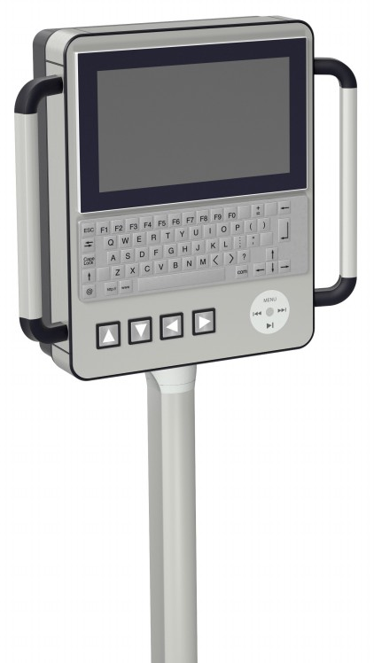 | Schneller Zugriff: Die neuen, ergonomisch geformten Griffe sind benutzerfreundlich gestaltet.  Bild: ROLEC, Rinteln  Zum Download...
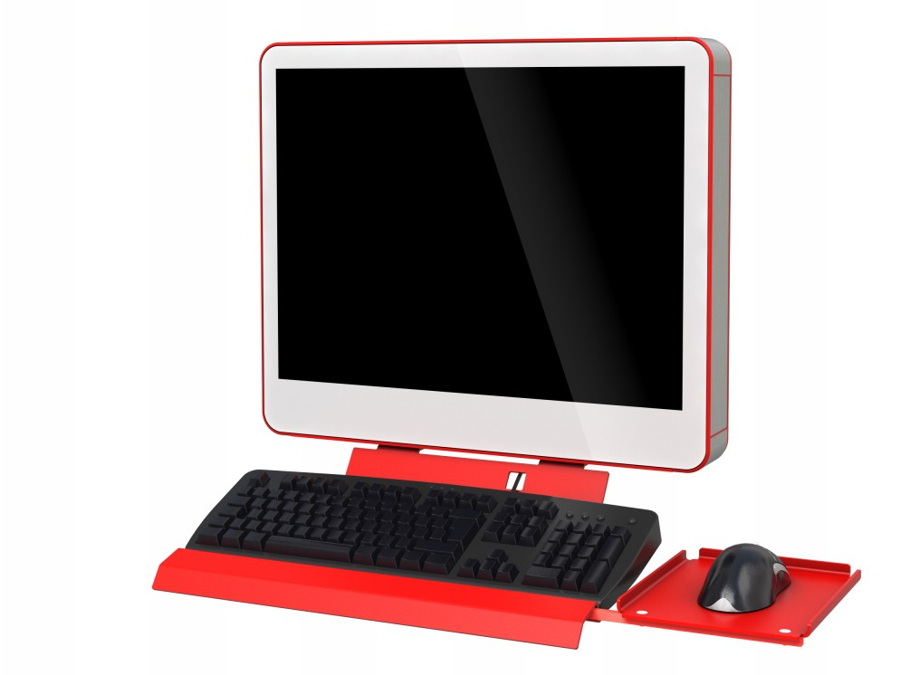 | Perfektes Ensemble: Die neuen ROLEC Ablagen für Tastatur und Maus lassen sich harmonisch auf die multiPANEL Design-Kommandogehäuse abstimmen.  Bild: ROLEC, Rinteln  Zum Download...
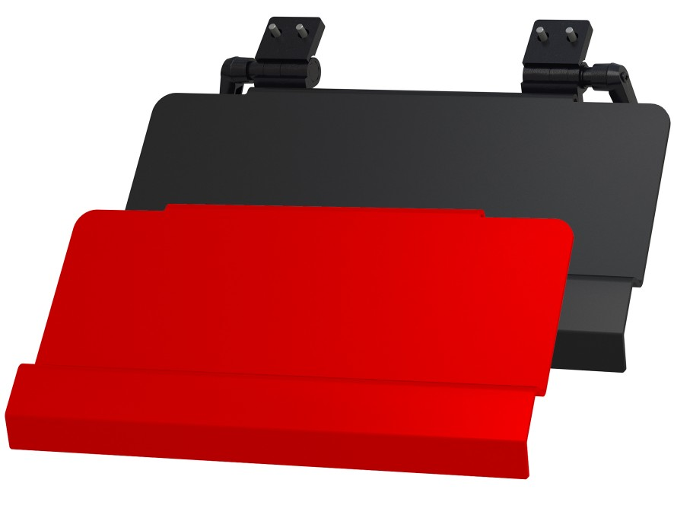 | Vielfältige Varianten: Je nach Kundenbedarf können die Ablagen wahlweise mit oder ohne Scharnier ausgestattet sein. Und per Pulverbeschichtung sind alle gängigen RAL-Farben möglich.  Bild: ROLEC, Rinteln  Zum Download...
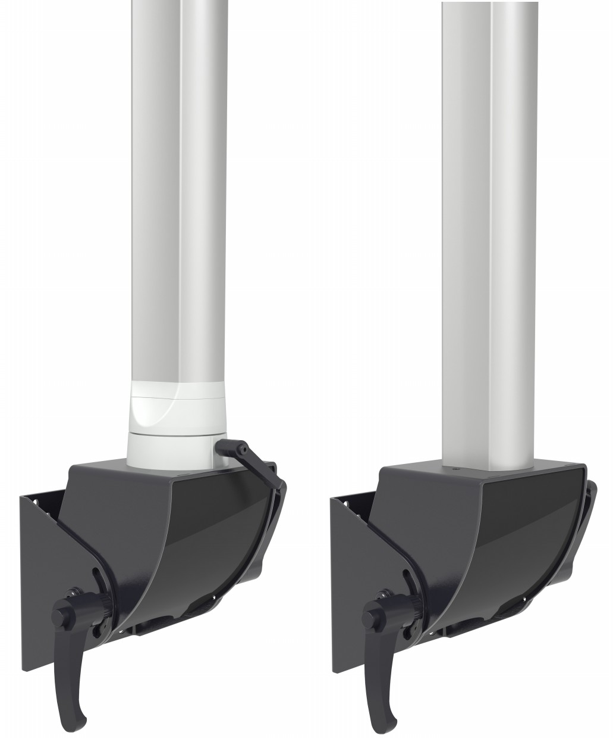 | Höchst funktional: Dank des neuen Adapters lassen sich jetzt auch Panel-PCs, die mit entsprechenden VESA-Bohrbildern ausgestattet sind, mit dem stabilen und flexiblen profiPLUS Tragarmsystem kombinieren - je nach Bedarf direkt an Profilen oder auch an Drehkupplungen.  Bild: ROLEC, Rinteln  Zum Download...

